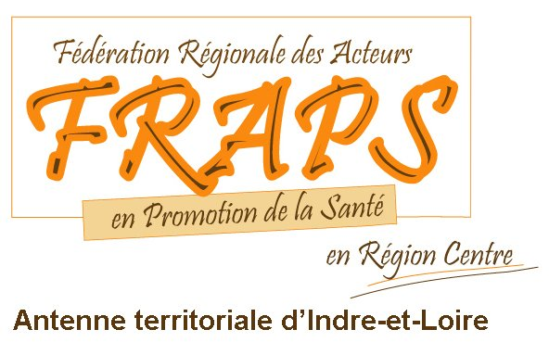

**Bulletin d’inscription**

**FORMATIONS 2015**

Tourner s.v.p.

Quels sont vos besoins et vos attentes ?  
Que souhaitez-vous voir aborder, plus particulièrement, dans cette formation ?

Auprès de quel(s) public(s) travaillez-vous ?

Selon vous, sur quels thèmes de santé ont-ils plus de besoins?

*Maximum 2 thèmes*

La clôture des inscriptions se fait 2 semaines avant le premier jour de l’atelier. Nous vous adresserons une confirmation après la date butoir d’inscription.

S’inscrire à une formation engage à y participer. En cas de désistement, merci de nous prévenir le plus rapidement possible.

**Même si nous avons confirmé votre inscription, il est possible qu’un atelier soit reporté / annulé en raison d’un nombre insuffisant d’inscrits.**

Nom : Prénom :

Fonction : Structure :

Adresse :

Code postal : Ville :

Tél. Fax : e-mail :

Choix de l’atelier : *1 ou 2 atelier(s) possible(s) – cocher l’atelier choisi*

❑ Atelier 1 : 2 juin - Tours ❑ Atelier 2 : 15 octobre – Chinon

**Fiche à renvoyer par COURRIER ou E-MAIL**FRAPS Antenne 37 – 54 rue Walvein 37000 TOURS  
**antenne37@frapscentre.org** – Tél. **02 47 25 52 83**

Êtes-vous à l'initiative de votre inscription ? ❑ Oui ❑ Non

⯈ Si NON, merci de préciser :

Pour quelles raisons souhaitez-vous participer à ce ou ces atelier(s) ? :

*Plusieurs réponses possibles : maximum 3*

❑ Découvrir les outils d’intervention

❑ Approfondir l’utilisation d’outils

❑ Appréhender la place de l’outil dans un projet

❑ Partager votre expérience d’utilisation d’un outil

❑ Autre : *merci de préciser :*

Avez-vous déjà participé à une action d’éducation pour la santé ? : ❑ Oui ❑ Non

⯈ Si OUI, merci de préciser l'intitulé de l'action et le cadre de sa réalisation? :

Si vous pouvez identifier les objectifs…

Avez-vous déjà utilisé des outils d’intervention en EPS ? : ❑ Oui ❑ Non

⯈ Si OUI, merci de préciser quel type d'outil (mallette de jeu, exposition...), pour quel(s) public(s)...

⯈ Si OUI, est-ce des outils que vous avez

*Plusieurs réponses possibles*

❑ Empruntés ❑ Créés

❑ Achetés ❑ Autre : *merci de préciser :*

Etes-vous déjà venu au centre de documentation de l’Antenne 37 de la FRAPS ? ❑ Oui ❑ Non

⯈ Si OUI, pour quelles raisons ?

*Plusieurs réponses possibles*

❑ Découverte du fonds documentaire

❑ Obtenir de la diffusion : brochures, affiches…

❑ Emprunter des outils d’intervention en EPS

❑ Autre : *merci de préciser :*

Avez-vous d'autres remarques et/ou suggestions ?

Merci d'avoir pris le temps de compléter ce questionnaire.

Si besoin, n'hésitez pas à poursuivre et développer sur papier libre.Quels sont vos besoins et vos attentes ?  
Que souhaitez-vous voir aborder, plus particulièrement, dans cette formation ?

A quel(s) public(s) destinez-vous votre action ?

Sur quelle(s) thématique(s) ?